МІНІСТЕРСТВО ОСВІТИ І НАУКИ УКРАЇНИ

Українська академія друкарства

Кафедра автоматизації та комп’ютерних технологій

**Звіт до практичної роботи Exel № 2**

З дисципліни

**«Основи інформаційних технологій»**

**Виконала:**

Студент групи КН-11 Олійник Х.В.

**Прийняв:**

Тимченко О.В.

**Львів 2024**

**Мета:** Навчитися створювати слайдові презентації редагування їх структуру та зразки слайдів, застосовувати шаблон оформлення і колірні схеми, наповнювати презентації

**Хід роботи:** Створила перший слайд зробивши текст титульним і змінивши його стиль, а також добавила фото рок-групи «Океан Ельзи», Створила другий слайд на ньому за допомгою функції Smart Art використала дизайн який було сказано в лабораторній і додав текст та фото учасників групи, Третій слайд було сказано взяти інформацію за 2008 рік і вставити текстом, а також додавши фото до слайду, четвертий слайд був створений для інформації альбому «Міра», П’ятий слайд був створений для ще одного альбому «Gloria», на слайді є інформація про альбом, Наступний слайд №6 був для довільної інформації, я вставила інформацію за 2013 рік з офіційного сайту www.okeanelzy.com , останній слайд це кінець презентації на якому пише «До Побачення!» для того щоб текст виглядав гарно я використала експрес стиль.

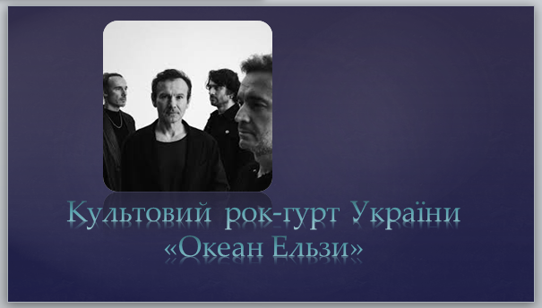

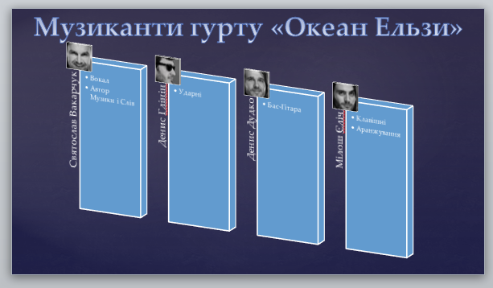

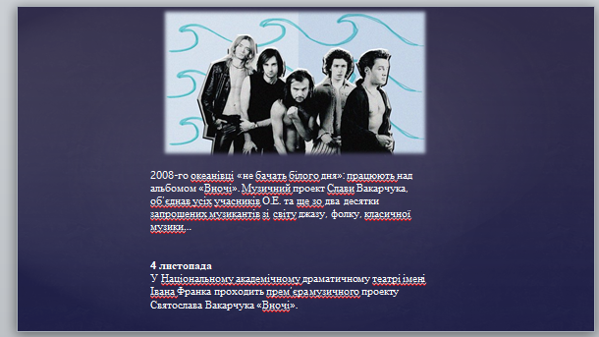 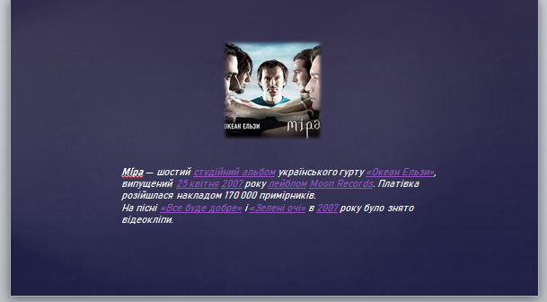 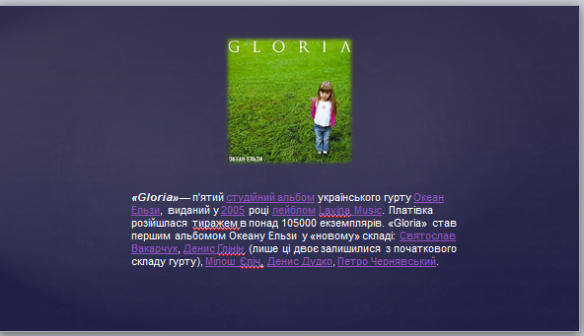 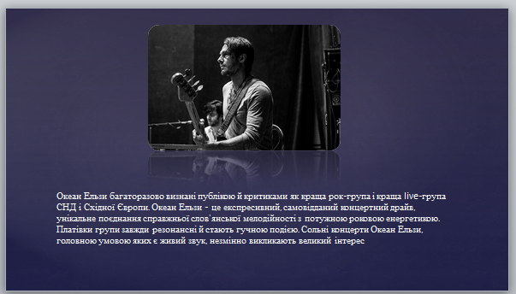 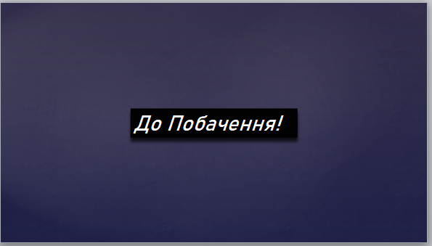

Висновок: Навчилася створювати слайдові презентації як редагувати їх структуру та зразки слайдів, застосовувати шаблон оформлення і колірні схеми, наповнювати презентації.